PASSO 1 - Levantamento de requisitos
O site tem que permitir que os usuários consigam fazer cadastro com facilidades e adicionar login e senha. Informe quando a senha ou login estiver errado dando uma mensagem (Senha ou login está incorreto). Que o usuário continue na lista até encerrar a sua sessão ou seja assim que o tempo da sessão terminar o nome dele não pode mais aparecer. Exibir o nome do tutor na tela principal do site. Permitir que volte a tela inicial. Que os administradores consigam cadastrar, listar, excluir tutores e editar. Permita fazer buscas de tutores por algum temo ou até por imagens. Armazenar os CPF dos tutores de forma segura ou até mesmo criptografada. Que consiga cadastrar, listar pets, editar e excluir pets. Fazer associação do pet a um tutor obrigatoriamente. Cadastrar, listar, editar (dia e hora) e excluir um agendamento. Exibir os agendamentos em ordem por data e hora. Exibir na listagem de agendamentos os dados dos tutores e do pet.

Regras de negócios
Todas as tabelas têm que ser criadas por um script inicial. O CPF não pode ficar armazenado em texto puro em um banco de dados. O pet só pode ser cadastrado se haver um tutor. Os agendamentos só podem ser feitos se existir um pet. A tela principal tem que exibir o nome do tutor e tem que mostrar um botão que permita sair . A lista de agendamentos deve ser ordenada por data e horário de atendimento

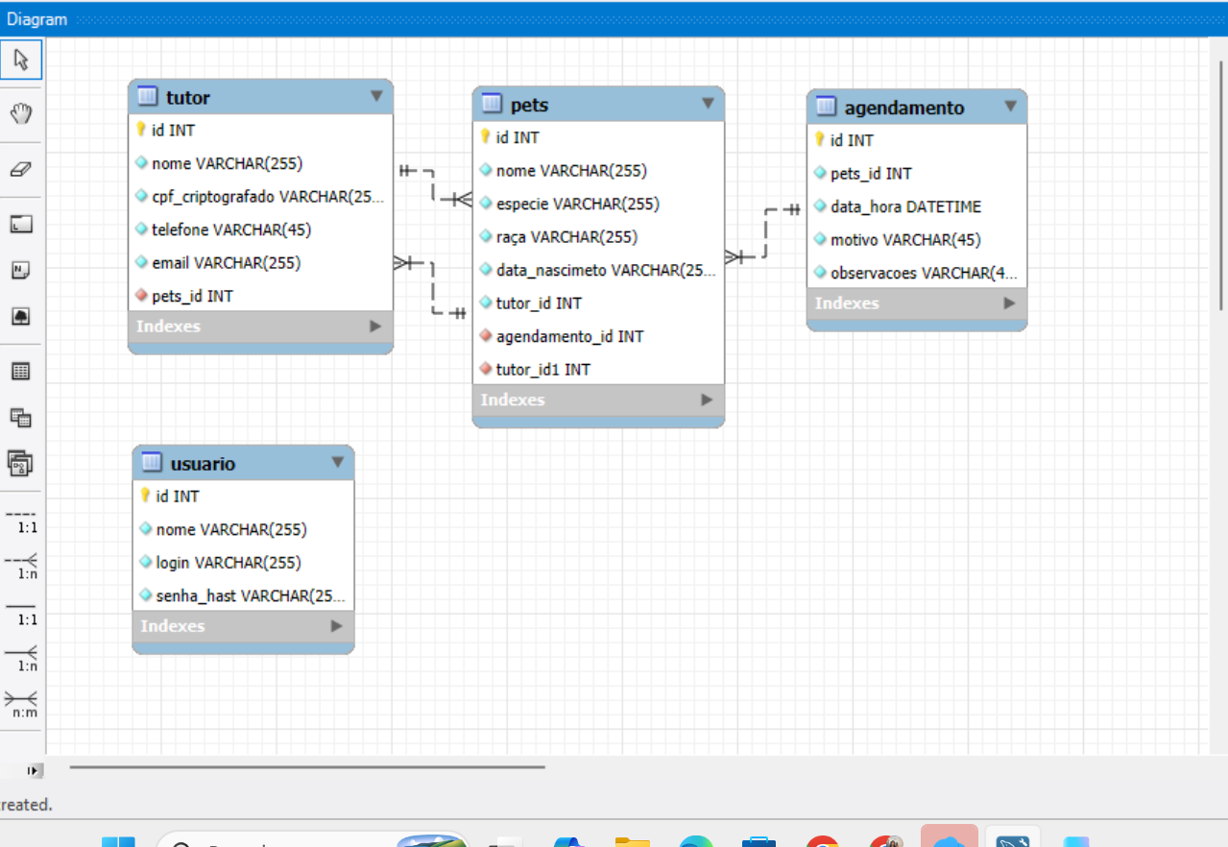

Como funciona o sistema: o sistema foi feito para ajudar uma clínica veterinária, para que eles consiga marcar uma consulta mais rápida, não deixando dados particulares amostras, sendo eficiente e prático para os tutores e veterinário, assim não deixando nenhum animalzinho doente.

